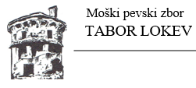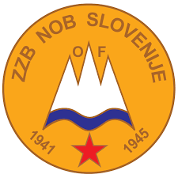
L

DVORANA KULTURNEGA DOMA V LOKVI
PETEK, 21.04.2023 OB 19.00

-------------------------------------------------------------------------------------------------------------------------------------
OB PRAZNOVANJU DNEVA UPORA PROTI OKUPATORJU IN 82. OBLETNICE OSVOBODILNE FRONTE SLOVENSKEGA NARODA
VAS VABIMO NA
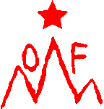
PROSLAVO
Z VEČEROM PARTIZANSKIH PESMI

NASTOPAJO:
- MoPZ TABOR LOKEV
ZBOROVODJA VLADISLAV KOROŠEC
- MARJETKA POPOVSKI S
SKUPINO » CVET V LASEH«
- MARKO PETELIN - HARMONIKA
- MIRAN PEČENIK - HARMONIKA

RECITATOR IN VODITELJ PROGRAMA:
- IGOR ROJC
SLAVNOSTNI GOVORNIK
PREDSEDNIK ZZB ZA VREDNOTE NOB SLOVENIJE
- MARIJAN KRIŽMAN
PREDSTAVITEV NOB V LOKVI IN OKOLICI
ČASTNI OBČAN OBČINE SEŽANA
- SREČKO ROŽE

